

**โครงการสร้างเครือข่ายการมีส่วนร่วมของประชาชนในการป้องกันอาชญากรรมระดับตำบล**

วันที่ 19 ธันวาคม 2567 เวลา 16.00 น. ภายใต้การอำนวยการของ พ.ต.อ.พีรรัฐ โยมาผกก.สน.สุวินทวงศ์พ.ต.ท.ศักดิ์ดำรง สังข์แก้ว รองผกก.ป.สน.สุวินทวงศ์มอบหมายให้พ.ต.ท.ขจรศักดิ์ เกตุทนงค์สวป.สน.สุวินทวงศ์พ.ต.ต.สุนัน ชุดไธสงสวป.(ชส.)สน.สุวินทวงศ์พร้อมด้วย สายตรวจและชุด ตชส. สน.สุวินทวงศ์ ร่วมประชุมประจำแขวงลำต้อยติ่งเพื่อรับฟังปัญหา หาแนวทางแก้ไขร่วมกัน และขอความร่วมมือ ให้ทางคณะกรรมการในชุมชนให้ประชาสัมพันธ์ กับคนในชุมชนงดการเผา ซังข้าวและขยะ เพื่อลดฝุ่น pm2.5 แนะนำให้ทำฝางอัดก้อนขายเป็นรายได้เสริม

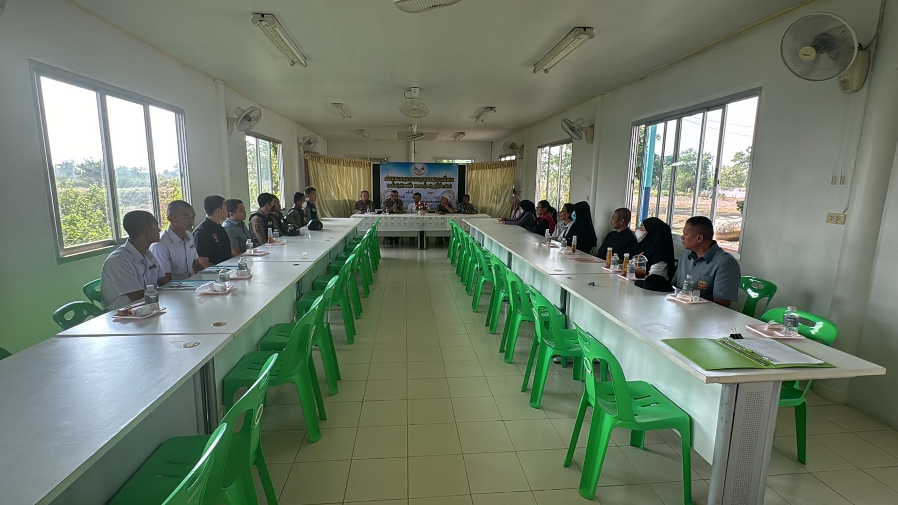





เมื่อประชุมเสร็จทางสน.สุวินทวงศ์ได้สาธิตการใช้ไม้ง่ามโดยทำการฝึกให้กับชุมชนเพื่อใช้ระงับบุคคลคลุ้มคลั่ง เป็นแนวทางในการป้องกันในชีวิตและทรัพย์สินในชุมชน ณ ที่ทำการชุมชนแผ่นดินทองดารุลอะมาน แขวงลำต้อยติ่ง เขตหนองจอก กรุงเทพมหานคร

